|  |  |  |  |
| --- | --- | --- | --- |
| Centro: | |  | |
| Nombre: | Fecha: | | Curso: |

1. 5 personas consumen en 2 días 100 litros de agua. ¿Cuántos litros de agua consumirán 8 personas durante una semana?
2. Para cubrir el suelo de una casa se necesitan 270 baldosas de 24 cm de largo y 15 de ancho. ¿Cuántas baldosas serían precisas si cada una mide 20 cm de largo y 12,5 cm de ancho?
3. Un mapa está dibujado a escala 1:50.000.

a) ¿Cuál es la distancia real entre dos puntos que en el mapa están a 17 cm?

b) Si una región tiene en el dibujo 10,5 dm2 de área, ¿cuál es su verdadera extensión en km2?

1. Con los datos de la figura calcula la distancia desde D hasta B.

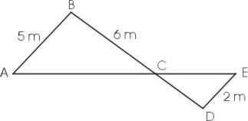

1. Los siguientes triángulos son semejantes. Calcula el valor de los lados desconocidos.

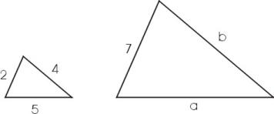

1. 3 grifos, funcionando 8 horas diarias, llenan 4 piscinas en 2 días. ¿Cuántas piscinas podrán llenar 5 grifos en 6 días si permanecen abiertos 7 horas diarias?
2. Si hay 2 niñas por cada 7 alumnos en una clase ¿Cuál es el porcentaje de niñas en la clase?
3. Calcula el valor de x en el siguiente caso de proporcionalidad compuesta directa:

|  |  |  |
| --- | --- | --- |
| Mag A | Mag B | Mag C |
| 20 | 66 | 12 |
| 44 | 80 | x |

1. ¿Cuánto medirá sobre un mapa a escala 1:1000 000 una carretera que tiene 200 km de longitud?
2. Calcula el valor de x en las siguientes proporciones inversas y señala cuál es la constante de proporcionalidad inversa:
3. 
4. 
5. 